II полугодие

Числа от 1 до 10. Сложение и вычитание (продолжение).

У р о к 65. СЛОЖЕНИЕ И ВЫЧИТАНИЕ ЧИСЕЛ ПЕРВОГО
ДЕСЯТКА. СОСТАВ ЧИСЕЛ 5, 6, 7, 8, 9, 10
Цели урока: закреплять у учащихся знание состава изученных чисел; продолжать работу над задачами изученных видов; развивать мыслительные операции анализа, сравнения.
Ход урока
I. Организационный момент.
II. Каллиграфическая минутка.
1 4 7 1 4 7
2 3 5 2 3 5
6 8 9 9 8 6
Учащиеся анализируют образцы, записанные на доске и в тетради (с. 3 в тетради № 2, задание 2), затем прописывают их в тетради. (Образцы анализируются и прописываются по очереди, по одному.)
III. Повторение состава изученных чисел.
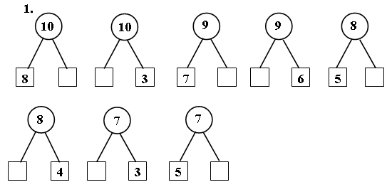
2. «Украшаем ёлку» (с. 3 учебника, часть 2).
IV. Работа с геометрическим материалом.
Данную работу можно провести по заданию 5 учебника (с. 5, часть 2).
– Назовите изображенные фигуры. (Отрезок, ломаная, треугольник.)
– Сколько звеньев в ломаной линии? (3.)
– Начертите в ваших тетрадях такую же ломаную. (Самостоятельная работа учащихся.)
– Проверьте работу друг друга.
– Замкните ломаную.
– Какие фигуры получились? (Четырехугольник и два треугольника.)

V. Работа над задачами.
Учитель или кто-то из хорошо читающих учеников читает текст в задании 1 (с. 4 учебника, часть 2).
– Прочитанный текст является задачей? (Да.)
– Обоснуйте ваше мнение. (Есть условие и вопросы; данные и искомое числа.)
– Прочитайте условие.
– Прочитайте вопрос задачи.
– Составьте схему.
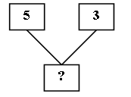
– Каким действием следует решать задачу?
– Почему?
– Запишите решение задачи. (Учащиеся записывают решение с комментированием, учитель выполняет запись на доске.)
(5 + 3 = 8 (ш.).)
– Ответьте на поставленный вопрос. (На ёлке стало 8 шаров.)
– Прочитайте текст в задании 2 (с. 4 учебника, часть 2).
– Это задача?
– Докажите.
– Прочитайте условие задачи.
– О чем спрашивается в задаче?
– Составьте схему.
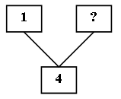
– Какое действие выберете для решения задачи?
– Почему?
– Запишите решение. (Запись с комментированием.)
(4 – 1 = 3 (м.).)
– Ответьте на вопрос задачи. (Маша принесла домой 3 мандарина.)
VI. Закрепление навыков счета.
Учитель предлагает учащимся рассмотреть числовые выражения (с. 5 учебника, часть 2, задание 4).
– Что заметили? (В первом и третьем столбиках примеры на сложение, во втором и четвертом – на вычитание; в каждом столбике на сложение первые слагаемые одинаковые, в каждом столбике на вычитание вычитают из одного и того же числа.)
– Рассмотрите только суммы.
– Что можно сказать о вторых слагаемых? (Они увеличиваются на один.)
– Как, по вашему мнению, будут изменяться значения сумм?
– Проверим это. Найдите значения записанных сумм.
– Вы были правы?
– Какой в ы в о д из этого следует?
– Рассмотрите примеры на вычитание.
– Что можно сказать о числах, которые вычитают? (Они увеличиваются на 1.)
– Как будут изменяться значения выражений?
– Проверим ваше мнение.
– Какой в ы в о д можно сделать?
В заключение урока учащиеся могут выполнить задание 1 (с. 3 в тетради № 2).
Данное задание может быть выполнено в парах или группах.
VII. Итог урока.
– Чему учились на уроке?
– Что особенно понравилось?
– Оцените свою работу на уроке.

У р о к 66. РЕШЕНИЕ ЗАДАЧ НА УВЕЛИЧЕНИЕ ЧИСЛА
НА НЕСКОЛЬКО ЕДИНИЦ
Цели урока: работать над развитием у учащихся навыков счета; продолжать работу над задачами на увеличение числа на несколько единиц; развивать внимание, наблюдательность учащихся.
Ход урока
I. Организационный момент.
II. Каллиграфическая минутка.
2 2
1 2 3 1 2 3
III. Устный счёт.
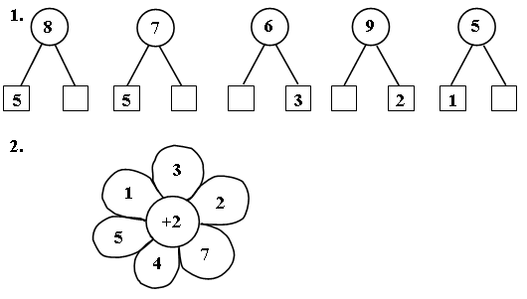
IV. Формирование умения увеличивать число на несколько единиц.
Р а б о т а п о у ч е б н и к у.
Учитель предлагает учащимся рассмотреть рисунок (с. 6 учебника, часть 2).
– Что увидели на рисунке?
– Можно ли, не считая, сказать, чего больше: чашек или блюдец? (Можно. Блюдец больше на два, так как двум блюдцам не хватило чашек.)
Р а б о т а с р а з р е з н ы м м а т е р и а л о м.
Сначала под руководством учителя выполняется задание 1 (с. 6 учебника, часть 2).
– Положите в верхний ряд 5 квадратов.
– В нижний ряд положите столько же кругов.
– Сколько кругов положили? (Пять.)
– Сделайте так, чтобы кругов стало на два больше, чем квадратов.
– Что вы сделали? (Добавили два круга.)
– Сколько кругов стало? (7.)
Затем ученики могут сами придумать аналогичные задания и выполнить их.
Например:
– Положите 8 зеленых треугольников.
– Ниже положите столько же желтых треугольников.
– Сколько желтых треугольников положили? (Восемь.)
– Сделайте так, чтобы желтых треугольников стало на 2 больше.
– Что вы сделали? (Добавили 2 желтых треугольника.)
– Сколько стало желтых треугольников? (10.)
V. Работа над задачами.
Учитель читает текст из задания 2 (с. 6 учебника, часть 2).
– Является ли данный текст задачей? (Нет.)
– Почему? (Потому что отсутствует вопрос.)
– Поставьте вопрос, соответствующий данному условию. (Сколько ложек на столе?)
– Каким действием будете решать задачу? (Сложением.)
– Объясните, почему так считаете. (Так как ложек на 1 больше.)
– Запишите решение. (Один ученик выполняет запись на доске, остальные – в тетрадях.)
– Проверьте решение задачи. (8 + 1 = 9 (л.).)
– Ответьте на поставленный вопрос. (На столе 9 ложек.)
Далее дети под руководством учителя разбирают задачу 3 (с. 6 учебника, часть 2).
Задача разбирается аналогично предыдущей.
VI. Развитие навыков счета.
1. Пропедевтика темы «Сложение и вычитание числа 4».
С этой целью с комментированием выполняется задание 5 (с. 6 учебника, часть 2). Один из учащихся читает пример и объясняет его решение.
Например: сумма чисел пять, два и два. К пяти прибавить два, получится семь, к семи прибавить два, получится девять; значит, значение суммы равно девяти.
Из числа восемь вычесть два и еще два. Из восьми вычесть два, получится шесть. Из шести вычесть два, получится четыре. Значение выражения равно четырем.
Учителю следует обращать внимание детей на то, что в каждом числовом выражении они прибавляют и вычитают по частям число 4.
2. Упражнение в умении правильно выбирать знак действия.
Р а б о т а п о т е т р а д и (задание 2, с. 4 в тетради № 2).
– Что заметили?
– Как вы думаете, какое задание предстоит выполнить? (В пропущенную клетку поставить знак «+» или «–».)
Первые два столбика выполняются с комментированием, последний столбик дети могут выполнить с а м о с т о я т е л ь н о с последующей ф р о н т а л ь н о й проверкой.
Например:
К трем прибавить два, получится пять. Значение выражения – семь.
Семь больше пяти, значит, пропущен знак «+». П р о в е р я е м: значение суммы чисел три и два равно пяти. К пяти прибавить два, получится семь.
VII. Работа над развитием внимания, наблюдательности учащихся.
В заключение урока учащимся может быть предложено задание на развитие внимания, наблюдательности. С этой целью дети выполняют задание на полях с. 6 учебника или аналогичное задание, подобранное учителем.
VIII. Итог урока.
– Чему научились сегодня на уроке?
– Какова ваша роль на уроке?

У р о к 67. РЕШЕНИЕ ЧИСЛОВЫХ ВЫРАЖЕНИЙ
Цели урока: закреплять у учащихся знание состава изученных чисел; развивать навыки счета; формировать умение использовать понятия «увеличить», «уменьшить»; работать над развитием мышления учеников.
Ход урока
I. Организационный момент.
II. Каллиграфическая минутка.
10 10 10
9 8 7 9 8 7
III. Устный счёт.
Игра «Помоги Винни-Пуху и Пятачку»:
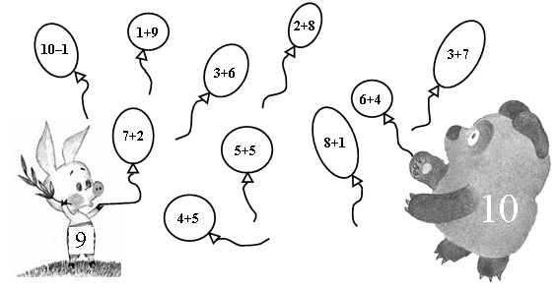
IV. Формирование умения использовать понятия «увеличить», «уменьшить».
Р а б о т а п о у ч е б н и к у.
Учитель предлагает учащимся рассмотреть рисунок (с. 7 учебника, часть 2).
– Что вы можете сказать о количестве ложек и мисок в верхнем ряду (не считая их)? (Их число одинаково.)
– Как вы об этом узнали? (Около каждой миски есть ложка.)
– Что можно сказать о количестве ложек и мисок в нижнем ряду? (Мисок больше, чем ложек. Ложек меньше, чем мисок.)
– Обоснуйте ваш ответ. (Около одной миски нет ложки, значит, ложек на одну меньше.)
Р а б о т а с р а з р е з н ы м м а т е р и а л о м.
– Положите в один ряд 6 квадратов.
– В другой ряд положите столько же кругов.
– Уберите 2 круга.
– Количество кругов уменьшилось (стало меньше) или увеличилось (стало больше)?
– Сколько кругов осталось у вас на партах? (4.)
– Сравните числа 4 и 6. (Четыре меньше шести на 2.)
– Положите на парту 7 красных треугольников.
– Ниже положите столько же синих треугольников.
– Сколько синих треугольников положили? (7.)
– Уменьшите число синих треугольников на 3.
– Что вы сделали? (Убрали 3 синих треугольника.)
– Почему убрали, а не добавили? (Потому что уменьшить – сделать меньше, а не больше.)
– Сколько синих треугольников у вас осталось? (4.)
Затем ученики могут предложить друг другу подобные задания.
Р а б о т а в т е т р а д я х.
Учащиеся выполняют с а м о с т о я т е л ь н о задания 1, 3 (с. 4 в тетради № 2) с последующей в з а и м о п р о в е р к о й.
В задании 1 закрашивают 2 треугольника, а кругов – на 3 больше.
В задании 3 ученики закрашивают 7 кругов, а треугольников – на 3 меньше, чем кругов.
– Количество кругов в первом задании увеличилось или уменьшилось?
– Увеличилось или уменьшилось число треугольников в задании 3?
V. Развитие навыков счета.
С этой целью выполняются задания 4 (с. 4 в тетради № 2) и 4 (с. 7 учебника, часть 2).
Задание 4 в тетради № 2 выполняется учащимися с объяснением: необходимо вставить пропущенные числа.
Например:
Из десяти вычесть три, получится семь. Значение данного выражения равно девяти. Чтобы получить 9, нужно к семи прибавить два. Значит, пропущено число 2.
Задание 4 (учебник, часть 2) ученики выполняют по вариантам с последующей ф р о н т а л ь н о й или с а м о п р о в е р к о й.
VI. Работа с геометрическим материалом.
Учащиеся выполняют задание 5 (с. 4 в тетради № 2): из треугольников и прямоугольников составляют квадрат заданной величины.
Затем можно предложить детям сравнить круги на рисунках (с. 7 учебника, часть 2, поля).
VII. Работа над развитием логического мышления учащихся.
В заключение урока учащиеся выполняют задачу на смекалку (с. 7 учебника, часть 2).
Это задание (на усмотрение учителя) можно включить в начало урока.
– Кто из детей старше всех? (Коля.)
– Объясните, почему так считаете. (Оля старше Вани, значит, Ваня не может быть старше Оли. Но Оля моложе Коли, то есть Коля старше Оли. Раз Коля старше Оли, значит, он будет старше Вани. Таким образом, самый старший – Коля, за ним – Оля, самый младший – Ваня.)
Здесь же дети могут выполнить задание 3 (с. 7 учебника, часть 2).
Однако если учитель считает, что на уроке необходимо уделить внимание работе над задачами, данное задание можно использовать и с такой целью. По рисункам дети составляют и решают задачу, повторяя ее составные части и обосновывая решения. (В таком случае работа над заданием 3 должна быть перенесена в предыдущую часть урока.)
VIII. Итог урока.
– Чем запомнился сегодняшний урок?
– Что особенно понравилось?
– А что бы вам хотелось изменить?

У р о к 68. ПРИБАВИТЬ И ВЫЧЕСТЬ ЧИСЛО 4
Цели урока: познакомить учащихся с приемами прибавления и вычитания числа 4; закреплять знание детьми состава чисел первого десятка; продолжать работу над задачами на увеличение (уменьшение) числа на несколько единиц.
Ход урока
I. Организационный момент.
II. Каллиграфическая минутка.
6 9 8
3 6 8 9 9 8 6 3
(Тетрадь № 2: с. 5, задание 5; с. 6, задание 3.)
III. Устный счёт.
Игра «Парашютисты».
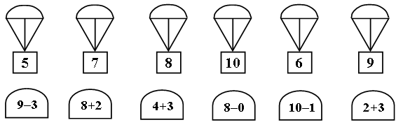
IV. Закрепление знания состава чисел.
С этой целью учащиеся выполняют задание 2 (с. 5 в тетради № 2): вставляют пропущенные числа.
В з а и м о п р о в е р к а.
V. Изучение нового материала.
1. Объяснение приемов прибавления и вычитания числа 4.
На д о с к е записаны примеры:
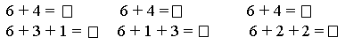
– Внимательно рассмотрите записанные примеры.
– Что заметили? (В каждом числовом выражении к 6 прибавили 4, но число 4 прибавляли разными способами.)
– Как по-разному можно прибавить число 4 к другому числу? (Прибавить к числу сначала 3, а затем к полученному результату прибавить 1; прибавить к числу один, а затем к полученному результату прибавить 3; прибавить к числу сначала 2, а затем еще 2.)
Далее учитель открывает доску с примерами на вычитание числа 4 и просит учеников внимательно рассмотреть выражения и сказать, что они заметили:
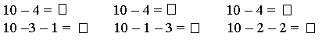
Анализируя данные выражения, учащиеся делают в ы в о д о том, как по-разному можно вычесть число 4 из другого числа.
2. Формирование навыка прибавления и вычитания числа 4.
Выполняя задание 1 (с. 8 учебника, часть 2) и аналогичные выражения, данные учителем, учащиеся отрабатывают навык прибавления и вычитания числа 4.
VI. Работа над задачами.
Учащиеся выполняют задания 2, 3 (с. 8 учебника, часть 2) и задания 1, 4 (с. 5 в тетради № 2).
Один из учеников читает текст из задания 3 (с. 8 учебника, часть 2).
– Данный текст является задачей? (Да.)
– Обоснуйте ваш ответ. (В тексте есть условие и вопрос, данные числа и искомое число.)
– Прочитайте только условие. (Ане 6 лет, а Вера на 4 года старше.)
– О чем в задаче спрашивается? (Сколько лет Вере?)
– Каким действием будете решать задачу? (Сложением.)
– Почему? (Потому что Вера старше Ани, то есть ей больше лет, чем Ане.)
– Запишите решение. (6 + 4 = 10 (л.).)
– Проговорите ответ задачи. (Вере 10 лет.)
Далее аналогично разбирается задача 2 (с. 8 учебника, часть 2).
С а м о с т о я т е л ь н а я работа учащихся.
Дети по вариантам выполняют задания 1, 4 (с. 5 в тетради № 2) с последующей в з а и м о п р о в е р к о й.
VII. Развитие навыков счета.
С этой целью устно разбирается задание 4 (с. 8 учебника, часть 2), а затем учащиеся с а м о с т о я т е л ь н о выполняют задание 5 (с. 6 в тетради № 2): из каждой пары примеров закрашивают прямоугольник с тем примером, у которого значение меньше.
VIII. Итог урока.
– Какие открытия сделали?
– Что было особенно интересным?

У р о к 69. РЕШЕНИЕ ЗАДАЧ И ВЫРАЖЕНИЙ
Цели урока: продолжать работу над задачами изученных видов; закреплять знание состава чисел первого десятка; развивать навыки счета; продолжать работу по формированию умения прибавлять и вычитать число 4.
Ход урока
I. Организационный момент.
II. Каллиграфическая минутка.
4 4 4
4 3 2 1 1 2 3 4
III. Устный счет.
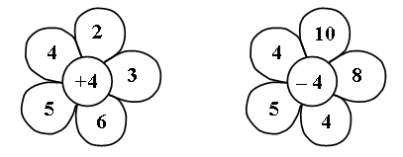
Учащиеся не просто называют значения, полученные при сложении с числом 4 или вычитании числа 4, а объясняют, как нашли значения выражений. Учителю следует добиваться от учащихся того, чтобы они по-разному прибавляли и вычитали число 4.
Например:
2 + 4 =
2 + 2 + 2 =
3 + 4 =
3 + 3 + 1 =
6 + 4 =
6 + 1 + 3 =
И т. д.
IV. Решение выражений.
Учитель предлагает учащимся задания 4 (с. 9 учебника, часть 2), 3, 6 (с. 5 в тетради № 2).
Задание 4 (с. 9 учебника, часть 2) может быть выполнено устно. При решении 1 и 2-го столбиков могут быть использованы сигнальные карточки, выражения 3 и 4-го столбиков решаются с объяснением.
При выполнении задания 3 (с. 5 в тетради № 2) целесообразно использовать отрезок числовой прямой (числовой луч). Данное задание выполняется с подробным объяснением. После того как все неравенства будут записаны, учитель просит учеников рассмотреть внимательно числовые выражения каждого столбика.
– Что заметили? (В первом столбике вычитали из числа 8; числа, которые вычитали, увеличивались на 1, а значения выражений уменьшались на 1. В третьем столбике вычитали из числа 10; числа, которые вычитали, уменьшались на 1, а значения выражений увеличивались на 1. Во втором столбике были записаны суммы, в которых первое слагаемое равно 5, вторые слагаемые увеличивались на 1, значения сумм также увеличивались на 1.)
С а м о с т о я т е л ь н а я работа учащихся.
Учащиеся выполняют самостоятельно задание 6 (с. 5 в тетради № 2) с последующей с а м о п р о в е р к о й с контрольного листа.
V. Работа над задачами.
Учитель читает текст из задания 1 (с. 9 учебника, часть 2).
– Является ли данный текст задачей? (Да.)
– Докажите. (В тексте есть условие и вопрос, данные и искомое числа.)
– О чем говорится в условии? (Хозяйка купила 1 десяток яиц, за завтраком съели 4 яйца.)
– О чем спрашивается в задаче? (Сколько яиц осталось?)
– Какое действие выберете для решения задачи? (Вычитание.)
– Почему? (Так как яиц стало меньше, потому что их съели.)
– Запишите решение задачи. (10 – 4 = 6.)
– Ответьте на вопрос задачи. (Осталось 6 яиц.)
Далее по рисунку в задании 2 (с. 9 учебника, часть 2) учащиеся составляют задачу (На подносе было 10 пирожков, а на тарелке на 4 пирожка меньше. Сколько пирожков на тарелке?), выделяют условие и вопрос задачи, называют данные и искомое числа, обосновывают выбор знака действия, а затем записывают решение и дают ответ на поставленный вопрос задачи.
VI. Работа с геометрическим материалом.
– Рассмотрите фигуру, изображенную на с. 9 учебника (часть 2).
– Как она называется? (Треугольник.)
– Начертите такой же треугольник в ваших тетрадях.
– Проведите в треугольнике 1 отрезок так, чтобы получилось 3 треугольника.
– Можно ли данное задание выполнить по-другому?
– Как?
Все в а р и а н т ы выполнения задания выносятся на доску.
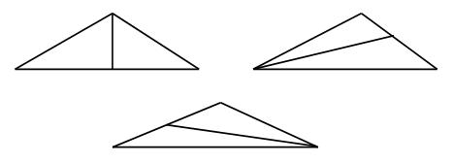
В заключение урока дети сравнивают два узора, которые составлены из геометрических фигур (с. 9 учебника, часть 2, поля).
VII. Итог урока.
– Чему учились сегодня на уроке?
– Какое задание было для вас особенно интересным?
– Какова ваша роль на уроке?

У р о к 70. СРАВНЕНИЕ ЧИСЕЛ.
ЗАДАЧИ НА СРАВНЕНИЕ
Цели урока: учить детей находить, на сколько одно число больше или меньше другого; познакомить с задачами на сравнение; развивать навыки счёта, мышление учащихся.
Ход урока
I. Организационный момент.
II. Каллиграфическая минутка.
1 3 5 1 3 5
6 4 2 6 4 2
III. Устный счёт.
1. «Цепочка».
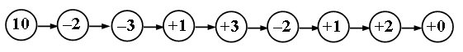
2. «Плюс» или «минус».
Учитель может предложить учащимся задание 4 (с. 10 учебника, часть 2): вместо звездочек поставить знак «+» или «минус» или другое аналогичное задание.
При выполнении задания учащиеся должны не просто назвать знак, а обосновать сделанный выбор.
Например:
6 * 2 = 8.
Было число 6, стало число 8. Число увеличилось, значит, нужно поставить знак «+».
9 * 4 = 5.
Было число 9, стало число 5. Число уменьшилось, значит, пропущен знак «–».
IV. Изучение нового материала.
1. Знакомство с правилом сравнения чисел.
Р а б о т а с р а з р е з н ы м м а т е р и а л о м.
Учитель просит учащихся положить на парту 5 квадратов, а ниже (под квадратами) 3 круга.
– На сколько квадратов больше, чем кругов? (На 2.)
– Докажите. (Двум квадратам не хватает кругов для пары: значит, квадратов на 2 больше.)
– Узнать, на сколько одно число больше или меньше другого, можно и по-другому.
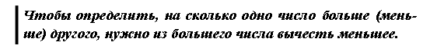
5 – 3 = 2, то есть квадратов на 2 больше, чем кругов.
Р а б о т а п о у ч е б н и к у.
Учитель предлагает учащимся рассмотреть рисунок (с. 10 учебника, часть 2).
– Что хотите сказать?
– Сколько тумб занято собачками? (4.)
– Сколько тумб пустых? (3.)
– На сколько тумб с собачками больше, чем пустых? (На 1.)
– Как узнали? (4 – 3 = 1.)
– Проверьте себя, используя фигурки разного материала.
– Сколько синих тумб? (3.)
– Сколько красных тумб? (4.)
– На сколько синих тумб меньше, чем красных? (На 1.)
– Докажите. (Из четырех вычесть три, получится один.)
2. Знакомство с задачами на сравнение.
Учитель или ученик читают задачу 2 (с. 10 учебника, часть 2).
– Вы прочитали задачу? (Да.)
– Докажите.
– Чем данная задача отличается от задач, которые мы решали раньше? (В ней спрашивается, на сколько одно число больше другого.)
Далее учащиеся под руководством учителя изображают схему задачи.
– Сколько купили билетов в цирк? (6.)
– Изобразим количество билетов в цирк отрезком длиной в 6 клеток.
– Сколько купили билетов в театр? (4.)
– Изобразим количество билетов в театр отрезком длиной в 4 клетки.
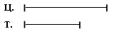
– Покажем «лишние» билеты в цирк.
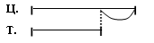
– На сколько билетов в цирк больше, чем билетов в театр? (На 2.)
– Как записать решение задачи? (Запись с комментированием:
6 – 4 = 2 (б.).)
– Ответьте на вопрос задачи. (Билетов в цирк на 2 больше.)
Далее учитель предлагает учащимся рассмотреть задачу 4 (с. 6 в тетради № 2).
Задача разбирается аналогично предыдущей, но вместо отрезков дети изображают кругами количество монет, которые были у Ани. Таким образом, в тетрадях детей появятся и рисунок, и решение задачи:
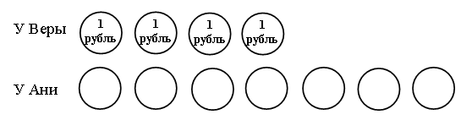

7 – 4 = 3 (р.).
Также учащиеся записывают ответ задачи.
Ответ: на 3 рубля.
V. Работа с геометрическим материалом.
– Как называются линии, изображенные в задании 3 (с. 10 учебника, часть 2)? (Отрезки.)
– Что можете сказать о длине голубого отрезка по сравнению с длиной розового отрезка? (Голубой отрезок длиннее розового.)
– Как узнать, на сколько голубой отрезок длиннее розового? (Надо измерить длину каждого отрезка и из большего числа вычесть меньшее.)
– Какова длина голубого отрезка? (7 см.)
– Какова длина розового отрезка? (4 см.)
– Определите, на сколько длина голубого отрезка больше длины розового? (7 – 4 = 3. На 3 см голубой отрезок длиннее розового.)
Затем учащиеся выполняют с а м о с т о я т е л ь н о с последующей в з а и м о п р о в е р к о й задание 2 (с. 6 в тетради № 2).
В заключение урока дети выполняют задание на смекалку (с. 10 учебника, часть 2).
Поскольку задание достаточно объемное, то на уроке ученики могут выполнить какую-либо его часть.
Например:
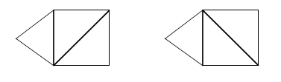
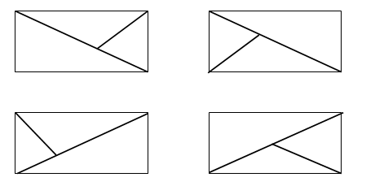
VI. Итог урока.
– Какие открытия сделали?
– Какое задание вам понравилось больше других? Чем?
– Что бы хотели выполнить еще?
– Оцените свою работу на уроке.

У р о к 71. СРАВНЕНИЕ ЧИСЕЛ.
РЕШЕНИЕ ЗАДАЧ НА СРАВНЕНИЕ
Цели урока: формировать умение учащихся сравнивать числа (находить, на сколько одно число больше или меньше другого), продолжать работу над задачами на сравнение и задачами на увеличение (уменьшение) числа на несколько единиц; развивать навыки счета, наблюдательность; прививать интерес к предмету.
Ход урока
I. Организационный момент.
II. Каллиграфическая минутка.
9 8 7 9 8 7
1 2 3 1 2 3
III. Устный счёт.
«Цепочка».
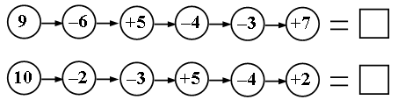
IV. Сравнение чисел.
Учитель предлагает учащимся выполнить задание 2 (с. 11 учебника, часть 2) и задание 1 (с. 6 в тетради № 2).
Учащиеся выполняют задание 2 (с. 11 учебника).
– Рассмотрите рисунки.
– Сколько зеленых кругов? (6.)
– Сколько розовых треугольников? (4.)
– Какое из чисел больше: 6 или 4?
– Какое из чисел меньше?
– Обоснуйте ваш ответ.
– Как узнать, на сколько одно число больше или меньше другого? (Надо из большего числа вычесть меньшее.)
– На сколько кругов больше, чем треугольников? (На 2.)
– На сколько треугольников меньше, чем кругов? (На 2.)
Аналогично проводится работа по следующему рисунку в учебнике.
Далее учащиеся выполняют задание 1 (с. 6 в тетради № 2).
– Рассмотрите рисунки.
– Что хотите сказать? (На первом рисунке кругов меньше, чем треугольников; на втором – треугольников меньше, чем квадратов.)
– Прочитайте неравенство, соответствующее первому рисунку. (Пять меньше восьми.)
– На сколько пять меньше восьми? (На 3.)
– Как узнали? (Из восьми вычли пять.)
– Запишите это числовым выражением. (8 – 5 = 3.)
– Прочитайте неравенство, соответствующее второму рисунку. (Семь больше четырех.)
– На сколько семь больше четырех? (На 3.)
– Обоснуйте ваш ответ. (Из семи вычесть четыре, получится три.)
– Запишите соответствующее числовое выражение. (7 – 4 = 3.)
V. Работа над задачами.
Учитель или учащиеся читают задачу 1 (с. 11 учебника, часть 2).
– Что сказано в условии задачи?
– О чем спрашивается в задаче?
– Как узнаете, на сколько больше лошадок? (Из четырех вычтем три.)
– Как узнаете, на сколько меньше верблюдов? (Так же: из четырех вычтем три.)
– Сделайте к задаче рисунок или схему.
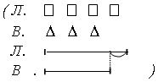
– Запишите решение. (4 – 3 = 1.)
– Ответьте на поставленные вопросы. (Лошадок на 1 больше, чем верблюдов. Верблюдов на 1 меньше, чем лошадок.)
Далее рассматриваются задачи на увеличение (уменьшение) числа на несколько единиц (задания 3, 4, с. 11 учебника, часть 2).
Одну из задач целесообразно разобрать ф р о н т а л ь н о, другую дети могут решить с а м о с т о я т е л ь н о с последующей фронтальной проверкой.
VI. Решение выражений.
На д о с к е записаны числовые выражения из задания 5 (с. 1 учебника, часть 2).
– Рассмотрите примеры каждой пары.
– Что заметили?
– Не вычисляя, в каждой паре найдите пример с бульшим значением.
– Почему так считаете?
– Проверьте вычислением справедливость вашего мнения.
VII. Работа с геометрическим материалом.
Учащиеся выполняют задания на смекалку (с. 10, 11 учебника, часть 2).
1. Провести в треугольнике 2 отрезка так, чтобы получилось 3 треугольника.
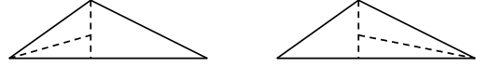
2. Какую фигуру вырезали из квадрата? (Фигуру № 3.)
VIII. Итог урока.
– Чему научил вас сегодняшний урок?
– Какое задание было для вас самым интересным?
– Какое показалось самым трудным?

У р о к 72. ПРИБАВИТЬ И ВЫЧЕСТЬ ЧИСЛО 4.
РЕШЕНИЕ ЗАДАЧ
Цели урока: составить таблицу прибавления и вычитания числа 4; закреплять умение учащихся решать задачи и примеры изученных видов; развивать внимание, наблюдательность учащихся.
Ход урока
I. Организационный момент.
II. Каллиграфическая минутка.
10 10 10
9 8 9 8
III. Устный счёт.
1. «Домино».
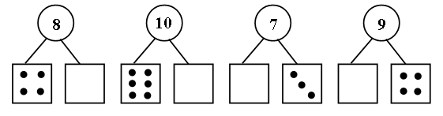
2. Игра «Назови соседей».
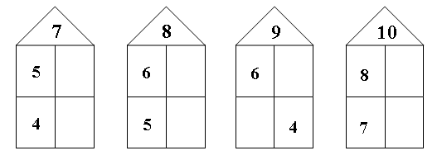
IV. Составление таблицы.
Учитель предлагает учащимся рассмотреть задание в учебнике («Н», с. 12, часть 2) и задание 1 в тетради (с. 7 в тетради № 2).
– Что заметили? (Записаны столбики числовых выражений, в которых прибавляют и вычитают число 4.)
Далее учитель на доске, а учащиеся в тетрадях составляют таблицу прибавления и вычитания числа 4.
Лучше записывать выражения парами (одно выражение на сложение, другое, связанное с ним, на вычитание).
Например: 1 + 4 = 5; 5 – 4 = 1. И т. д.
В результате на д о с к е и в тетрадях детей появляется следующая т а б л и ц а:
1 + 4 = 5 5 – 4 = 1
2 + 4 = 6 6 – 4 = 2
3 + 4 = 7 7 – 4 = 3
4 + 4 = 8 8 – 4 = 4
5 + 4 = 9 9 – 4 = 5
6 + 4 = 10 10 – 4 = 6
V. Работа над задачами.
Учитель читает текст задачи 2 (с. 12 учебника, часть 2). Учащиеся выделяют условие и вопрос задачи, данные и искомое числа. Затем дети изображают рисунок или схему:
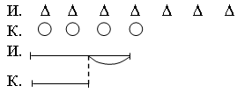
– Как узнать, на сколько больше куколок вырезала Ира, чем Катя? (Из семи вычесть четыре.)
– Запишите решение задачи. (7 – 4 = 3.)
– Ответьте на вопрос задачи. (Ира вырезала на 3 куколки больше Кати.)
Далее дети читают задачу 1 из задания 3 (с. 12 учебника, часть 2).
– Что известно в задаче?
– О чем спрашивается?
– Каким действием будете решать задачу?
– Почему?
– Запишите решение задачи.
– Ответьте на вопрос.
Работа над задачей 2 из задания 3 (с. 12 учебника, часть 2) идет аналогично: учащиеся выделяют условие и вопрос, данное и искомое числа, обосновывают знак действия, записывают решение, дают ответ.
К задаче может быть составлена с х е м а:
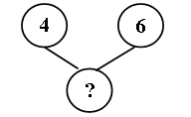
VI. Решение и сравнение выражений.
Р а б о т а п о т е т р а д и.
1. Задание 2 (с. 7 в тетради № 2). Ученики под руководством учителя записывают неравенства, а затем сравнивают числа из полученных неравенств.
9 > 2 5 < 8 8 > 4 3 < 7
9 – 2 = 7 8 – 5 = 3 8 – 4 = 4 7 – 3 = 4
2. Задание 4 (с. 7 в тетради № 2).
С а м о с т о я т е л ь н а я работа учащихся с последующей фронтальной проверкой.
VII. Работа над развитием внимания, наблюдательности учащихся.
В заключение урока дети выполняют задание на развитие внимания и наблюдательности, данное на полях учебника (с. 12, часть 2): «Каким кусочком продолжить узор?»
Учащиеся должны объяснить, почему они продолжают узор тем, а не иным кусочком.
VIII. Итог урока.
– Чему научились сегодня на уроке?
– Для чего нужны знания, полученные вами сегодня?
– Какие трудности встретили?
– Как вы справились с ними?

У р о к 73. ПРИБАВИТЬ И ВЫЧЕСТЬ ЧИСЛА 1, 2, 3, 4.
РЕШЕНИЕ ЗАДАЧ
Цели урока: закреплять умение учащихся прибавлять к числам и вычитать из чисел числа 1, 2, 3, 4 разными способами; закреплять умение решать задачи изученных видов; готовить детей к изучению темы «Перестановка слагаемых»; развивать внимание детей.
Ход урока
I. Организационный момент.
II. Каллиграфическая минутка.
1 3 1 3
2 4 2 4
III. Закрепление умения учащихся прибавлять и вычитать числа 1, 2, 3, 4.
Учитель записывает на доске числовые выражения из задания 3 (с. 13 учебника, часть 2).
– Посмотрите внимательно на записанные числовые выражения.
– Что заметили?
– На какие группы можно разделить данные выражения?
Далее наблюдение идет над каждым столбиком примеров, но целесообразно рассмотреть сначала оба столбика на сложение (вычитание), а затем оба столбика на вычитание (сложение).
Рассмотрим работу над одним из столбиков п р и м е р о в:
5 + 1
5 + 2
5 + 3
…
– Что хотите сказать?
– Каковы первые слагаемые?
– Как изменяются вторые слагаемые?
– Как изменяются значения сумм?
– Какой из этого следует вывод?
– Продолжите столбик, сохраняя подмеченную вами закономерность.
Аналогично разбираются остальные столбики.
IV. Закрепление знания состава чисел.
Учащиеся выполняют задание 4 (с. 8 в тетради № 2).
Одна часть задания может быть выполнена учениками ф р о н т а- л ь н о, другая – с а м о с т о я т е л ь н о с последующей фронтальной или в з а и м о п р о в е р к о й.
V. Сравнение чисел.
Учащиеся выполняют задание 4 (с. 13 учебника, часть 2) с комментированием.
3 + 4 * 7
(Сумма чисел 3 и 4 равна 7.
7 равно 7.
3 + 4 = 7.)
…
8 – 3 * 4
(Из восьми вычесть три, получится пять.
Пять больше четырех.
8 – 3 > 4.)
VI. Работа над задачами.
Учащиеся читают задачи из задания 1 (с. 13 учебника, часть 2).
– Чем похожи задачи?
– Чем отличаются?
– Каким действием будете решать первую задачу? (Вычитанием.)
– Почему? (Так как у Кости на 2 вагончика меньше.)
– Запишите решение. (5 – 2 = 3 (в.).)
– Каким действием будете решать вторую задачу? (Сложением.)
– Почему? (Потому что узнаем, сколько вагончиков у мальчиков всего.)
– Запишите решение. (5 + 3 = 8 (в.).)
– Связаны ли задачи между собой?
– Как?
Затем учащиеся в парах решают задачу 2 (с. 13 учебника, часть 2).
VII. Пропедевтика темы «Перестановка слагаемых».
На д о с к е записаны выражения:
3 + 4 3 + 2 2 + 4
4 + 3 2 + 3 4 + 2
– Что заметили?
– Как вы думаете, какими будут значения выражений в каждом столбике: одинаковыми или разными?
– Проверим это.
– Какой в ы в о д можно сделать?
VIII. Работа над развитием внимания учащихся.
В заключение урока дети выполняют задание 5 (с. 13 учебника, часть 2).
Ответ: ребята поменялись местами.
IX. Итог урока.
– Как вы работали сегодня на уроке?
– Чему учились?
– Что бы вы хотели изменить в уроке?

У р о к 74. ПЕРЕСТАНОВКА СЛАГАЕМЫХ
Цели урока: посредством наблюдения вывести правило о том, что от перестановки слагаемых сумма не изменяется; развивать внимание, наблюдательность учащихся; закреплять умение прибавлять и вычитать числа 1, 2, 3, 4.
Ход урока
I. Организационный момент.
II. Каллиграфическая минутка.
0 1 2
10 9 8
III. Изучение нового материала.
1. Подготовка учащихся к восприятию нового материала.
Для работы над новым материалом целесообразно использовать раздаточный материал (для каждого ребенка или для пары детей), а также магнитную доску (наборное полотно, фланелеграф) и набор фигур.
Учитель просит детей положить два синих кружка слева и один красный кружок справа. (Один ученик работает у доски.)
– Сколько кружков стало?
– Запишите полученное равенство. (Запись на доске.)
– А теперь поменяйте кружки местами.
– Что заметили?
– Как записать то, что получилось? (Запись на доске.)
Далее можно предложить учащимся положить, например, 4 зеленых квадратика и 3 желтых, записать равенство; затем поменять фигуры местами и пронаблюдать, что произошло.
– Какой из этого можно сделать вывод?
2. Знакомство с правилом перестановки слагаемых.
– Прочитаем правило в учебнике и проверим, верный ли вы сделали вывод.
Ч т е н и е правила в учебнике.
Далее учащиеся выполняют (коллективно) задание 1 (с. 14 учебника, часть 2), используя наглядный материал.
IV. Работа над задачами.
Учитель читает текст задания 2 (с. 14 учебника, часть 2).
– Это задача? (Нет.)
– Почему? (Нет вопроса.)
– Задайте вопрос, соответствующий условию задачи.
– Можно ли к этому условию задать другой вопрос? (Да.)
– Решите задачу на сравнение. (5 – 4 = 1.)
Далее дети читают задачи из задания 3 (с. 14 учебника, часть 2). Задачи разбираются аналогично задачам из задания 1 (с. 13 учебника, часть 2; см. предыдущий урок).
Затем дети с а м о с т о я т е л ь н о с последующей ф р о н т а л ь н о й проверкой решают задачу 1 (с. 8 в тетради № 2).
V. Закрепление умения учащихся прибавлять и вычитать числа 1, 2, 3, 4.
Учащиеся выполняют в парах задание 2 (с. 8 в тетради № 2): находят значения выражений и закрашивают определенным цветом выражения с одинаковыми значениями.
Задание 4 (с. 14 учебника, часть 2) выполняется учениками устно (с проверкой по отрезку числовой прямой). Учителю следует уделять внимание тому, чтобы дети читали выражения разными способами.
VI. Работа над развитием наблюдательности учащихся.
В заключение урока учащиеся выполняют задание, способствующее развитию наблюдательности. С этой целью может быть использовано задание на полях учебника (с. 14, часть 2).
VII. Итог урока.
– Какие открытия сделали?
– Что помогло вам в этом?
– Оцените вашу работу на уроке.

У р о к 75. ПЕРЕСТАНОВКА СЛАГАЕМЫХ.
ПРИБАВИТЬ ЧИСЛА 5, 6, 7, 8, 9
Цели урока: учить детей применять прием перестановки слагаемых при решении выражений в тех случаях, когда это облегчает вычитания; продолжать работу над задачами изученных видов; развивать навыки счета.
Ход урока
I. Организационный момент.
II. Каллиграфическая минутка.
5 6 7 8 9
9 8 7 6 5
III. Устный счёт.
«Найди пару».
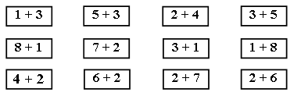
IV. Применение приема перестановки слагаемых в практической деятельности.
1. Знакомство с разными способами прибавления числа 5.
Данную работу можно провести с опорой на рисунки (с. 15 учебника, часть 2).
– Сколько книг стояло на полке? (2.)
– Сколько книг еще поставили гномы? (5.)
– Как они их ставили? (Сначала гном в красном колпаке поставил 2 книги, а затем гном в зеленом колпаке еще 3.)
– Сколько книг стало на полке после того, как гном в красном колпаке поставил 2 книги? (4.)
– Сколько книг стало после того, как гном в зеленом колпаке поставил 3 книги? (7.)
– Как по-другому можно было поставить 5 книг? (4 + 1, 3 + 2, 1 + 4.)
На д о с к е появляется з а п и с ь:
– Посмотрите на 2-й рисунок.
– Что заметили?
– Как еще можно найти значение выражения 2 + 5? (Поменять слагаемые местами.)
– Какой способ показался вам самым удобным?
2. Применение приема перестановки слагаемых при решении выражений.
Далее учитель предлагает рассмотреть учащимся рисунки из задания 1 (с. 15 учебника, часть 2), соотнести их с выражениями, записанными ниже, и выбрать то выражение, значение которого быстрее и проще найти.
Затем дети выполняют устно задание 2 (с. 15 учебника, часть 2). При нахождении значения выражений учащиеся применяют переместительный закон сложения.
Например: первое слагаемое – два, второе слагаемое – семь. Удобнее к семи прибавить два. К семи прибавить два, получится девять, значит, и значение суммы чисел 2 и 7 равно 9.
V. Работа над задачами.
Учитель читает текст задания 3 (с. 15 учебника, часть 2).
– Это задача? (Да.)
– Докажите.
– Прочитайте условие задачи.
– Прочитайте вопрос.
– Что хотите сказать? (В данной задаче два вопроса.)
– Как узнать, сколько цветочков вышила Вера? (Вычитанием.)
– Почему? (Вера вышила на 2 цветочка меньше.)
– Запишите решение. (5 – 2 = 3 (ц.).)
– Как узнать, сколько цветочков девочки вышили вместе? (Сложением.)
– Запишите решение. (5 + 3 = 8 (ц).)
– Ответьте на вопросы задачи.
Задачу 4 (с. 15 учебника, часть 2) дети могут решить самостоятельно (или в парах) с последующей ф р о н т а л ь н о й проверкой.
VI. Решение выражений.
Учащиеся выполняют задание 5 (с. 15 учебника, часть 2).
Работу над заданием можно построить по-разному:
1) выполнить задание устно, с подробным объяснением;
2) первый столбик разобрать устно, второй и третий записать с комментированием;
3) первый столбик разобрать устно, второй и третий столбики учащиеся решают с а м о с т о я т е л ь н о (по вариантам);
4) решить столбики по вариантам (в группах).
VII. Итог урока.
– Чему научил вас урок?
– Кто остался доволен своей работой на уроке?

У р о к 76. ПЕРЕСТАНОВКА СЛАГАЕМЫХ.
ПРИБАВИТЬ ЧИСЛА 5, 6, 7, 8, 9.
СОСТАВЛЕНИЕ ТАБЛИЦЫ СЛОЖЕНИЯ
Цели урока: продолжать формировать умение учащихся применять прием перестановки слагаемых при решении выражений; составить таблицу сложения чисел 5, 6, 7, 8, 9; продолжать знакомство с задачами в два действия, продолжать работу над задачами изученных видов.
Ход урока
I. Организационный момент.
II. Каллиграфическая минутка.
5 7
8 6
III. Устный счёт.
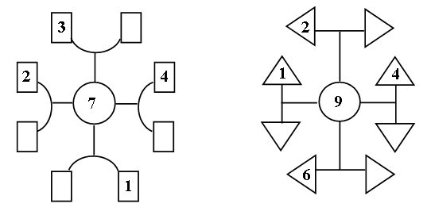
IV. Составление таблицы сложения.
Учитель предлагает учащимся рассмотреть задание 1 (с. 16 учебника, часть 2).
– Что хотите сказать?
Далее ученики, работая в парах, списывают примеры из задания и, пользуясь переместительным законом сложения, находят их значения. (Работа над первым столбиком может быть проведена ф р о н т а л ь н о.) После того как все примеры решены, учащиеся проверяют себя по таблице сложения (форзац учебника).
V. Составление и решение задач.
Работа ведется по заданиям 3, 4 (с. 16 учебника, часть 2) и заданию 1 (с. 9 в тетради № 2).
По заданию 3 (с. 16 учебника, часть 2) дети составляют д в е з а- д а ч и: одну на увеличение числа на несколько единиц, вторую – на сравнение.
(В букете было 5 гвоздик, в него добавили еще 3 гвоздики. Сколько гвоздик стало в букете?
В одном букете 5 гвоздик, а в другом 8. На сколько в первом букете гвоздик меньше, чем во втором? На сколько во втором букете гвоздик больше, чем в первом?)
По заданию 4 (с. 16 учебника, часть 2) составляется задача на сравнение. (Длина розового отрезка 10 см, а длина зеленого – 7 см. На сколько розовый отрезок длиннее зеленого?)
В каждой из составленных задач дети выделяют условие и вопрос, называют данные и искомое числа, после чего записывают решение и дают ответ.
Задание 1 (с. 9 в тетради № 2) может быть выполнено учащимися с а м о с т о я т е л ь н о с последующим объяснением.
VI. Решение выражений.
Учитель предлагает ученикам рассмотреть задание 2 (с. 9 в тетради № 2).
– Какую работу предстоит выполнить? (Дописать знаки и числа.)
– Вставьте необходимые знаки и числа.
Работа проводится в группах, с последующей самопроверкой с контрольного листа.
VII. Работа над развитием логического мышления учащихся.
В заключение урока дети выполняют задание на смекалку (с. 16 учебника, часть 2).
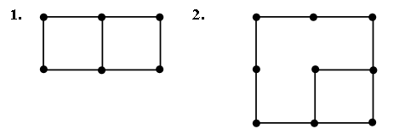
VIII. Итог урока.
– Что нового узнали на уроке?

У р о к 77. СОСТАВ ЧИСЕЛ ПЕРВОГО ДЕСЯТКА
Цели урока: закреплять знание учащимися состава чисел первого десятка; умение находить значения выражений, опираясь на знание состава чисел; продолжать работу над задачами изученных видов; развивать мышление учащихся.
Ход урока
I. Организационный момент.
II. Каллиграфическая минутка.
1 1 1
9 9 9
III. Устный счёт.
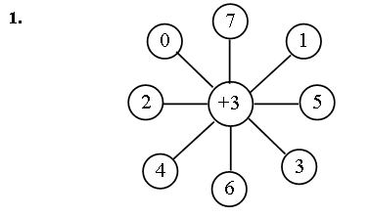
2. Задание на смекалку.
Учитель может использовать задание в учебнике (с. 17, часть 2, поля).
IV. Закрепление знания состава чисел.
Для этой цели можно использовать задание 1 (с. 17 учебника, часть 2), но лучше вынести его на доску и провести в виде игры «Назови соседа».
V. Решение выражений.
Учащиеся выполняют задание 3 (с. 9 в тетради № 2): закрашивают одну из фигурок (по правилу).
Дети могут сами выбрать фигурку, которую они хотят закрасить, либо это делает учитель (дает задание дифференцированно).
Ученики рассматривают выражения в задании 4 (с. 17 учебника, часть 2).
– Что хотите сказать?
– Рассмотрите внимательно выражение каждого столбика.
– Какую закономерность подметили?
(В первом столбике число, из которого вычитаем, одинаковое – 10; первые из чисел, которые вычитаем, уменьшаются на один, вторые – увеличиваются на один.)
– Как, по вашему мнению, будут изменяться значения выражений?
– Решим выражения. (Выражения решаются с устным объяснением.)
– Вы были правы?
– Продолжите столбик еще одним выражением и решите его.
(10 – 1 – 5 = 4.)
– Что можете сказать о выражениях второго столбика? (Первые слагаемые одинаковые – 1, вторые слагаемые увеличиваются на 1; числа, которые вычитаем из значения сумм, уменьшаются на 1.)
– Как будут меняться значения выражений?
– Запишите выражения и решите их.
– Продолжите столбик, соблюдая закономерность. (1 + 9 – 2 = 8.)
– Назовите значения выражений.
– Вы были правы?
– Расскажите о выражениях третьего столбика. (Числа, из которых вычитаем, уменьшаются на 1, вычитаем одинаковое число – 4; затем к значениям выражений прибавляем числа, которые увеличиваются на 1.)
– Как, по вашему мнению, будут меняться значения выражений?
– Какое выражение должно продолжить этот столбик? (6 – 4 + 6 = 8.)
– Найдите значения выражений. (Данный столбик может быть решен устно.)
– Вы были правы?
VI. Работа над задачами.
Учитель читает текст из задания 2 (с. 17 учебника, часть 2).
– Докажите, что это задача.
– Найдите и прочитайте условие.
– О чем в задаче спрашивается?
– Сколько действий нужно выполнить, чтобы ответить на вопросы задачи? (Два.)
– Как узнаете, сколько детей во второй семье? (Сложением.)
– Почему? (Их на 3 больше.)
– Как узнаете, сколько детей в доме? (Сложением.)
– Почему? (Спрашивается, сколько детей всего, то есть вместе.)
– Запишите решение задачи. (2 + 3 = 5 (д.)
2 + 5 = 7 (д.).)
– Ответьте на поставленные вопросы.
Затем дети составляют задачу по заданию 3 (с. 17 учебника, часть 2) и решают ее.
(Дети вырезали 7 синих квадратов и 3 красных квадрата. На сколько красных квадратов меньше, чем синих? 7 – 3 = 4.)
VII. Итог урока.
– Что особенно запомнилось?
– Какое задание вызвало бульшие затруднения?
– Что помогло вам справиться с работой?

У р о к 78. СОСТАВ ЧИСЛА 10.
РЕШЕНИЕ ЗАДАЧ
Цели урока: закреплять знание учащимися состава числа 10; умение прибавлять и вычитать числа 1, 2, 3, 4, 5; продолжать формировать умение учеников применять переместительный закон сложения при решении выражения; продолжать работу над задачами.
Ход урока
I. Организационный момент.
II. Каллиграфическая минутка.
10 10 10
III. Закрепление знания состава числа 10.
Для этой цели можно использовать задание 1 (с. 18 учебника, часть 2) и другие аналогичные задания, например: «Какое число и знак пропущены?»:
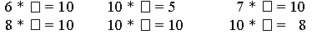
IV. Закрепление умения прибавлять и вычитать числа 1, 2, 3, 4, 5 и применять переместительный закон сложения при решении выражений.
Устно, с объяснением учащиеся выполняют задание 2 (с. 18 учебника, часть 2).
При решении примеров на сложение дети применяют переместительный закон сложения. Находя значения выражений на вычитание, учащиеся опираются на знание состава чисел либо пользуются изученными приемами вычитания чисел 3, 4, 5 из данного числа.
С а м о с т о я т е л ь н а я работа учащихся.
Ученики выполняют задание 1 (с. 11 в тетради № 2): опираясь на знание состава числа, находят значения выражений.
Затем детям можно предложить выполнить следующее задание по вариантам.
– Найдите значения выражений.
Вариант I.
3 + 2 4 + 6 9 – 2
5 + 3 1 + 8 6 – 3
Вариант II.
6 + 1 3 + 7 10 – 2
5 + 2 4 + 5 7 – 3
Взаимопроверка.
V. Сравнение чисел и выражений.
Выполняя задание 6 (с. 18 учебника, часть 2), учащиеся сравнивают числа и выражения. Особое внимание учителю следует обратить на 2 и 3-й столбики, где суммы и разности сравниваются с числом.
Например: 6 + 2 * 6.
Слева записана сумма чисел 6 и 2, справа дано число 6. (Следует обратить внимание детей на то, что в обеих частях присутствует число 6, но в левой части оно увеличивается на 2, следовательно, левая часть больше правой.)
Сумма чисел 6 и 2 больше шести.
6 + 2 > 6
(Возможно, дети захотят найти значение суммы (6 + 2 = 8 8 > 6), учителю следует рассмотреть все варианты, предложенные детьми.)
VI. Работа над задачами.
Подготовительная работа к решению составных задач.
Учащиеся читают задачу 3 (с. 18 учебника, часть 2).
– Вы прочитали задачу?
– Докажите.
– О чем говорится в условии?
– О чем в задаче спрашивается?
– Какое действие следует выполнить, чтобы ответить на первый вопрос задачи? (Вычитание.)
– Почему? (Так как в условии сказано, что российских марок на 3 меньше.)
– Запишите решение. (6 – 3 = 3 (м.).)
– Какое действие необходимо выполнить, чтобы ответить на второй вопрос задачи? (Сложение.)
– Почему? (Потому что спрашивается, сколько всего марок.)
– Запишите решение. (6 + 3 = 9 (м.).)
– Ответьте на поставленные вопросы задачи.
Далее аналогично разбирается задача 4 (с. 18 учебника, часть 2).
VII. Работа с геометрическим материалом.
Дети выполняют с а м о с т о я т е л ь н о задание 5 (с. 18 учебника, часть 2): чертят отрезки заданной длины.
– Какова длина второго отрезка? (3 см.)
Затем учитель предлагает детям рассмотреть задание 3 (с. 10 в тетради № 2).
– Какая фигура изображена? (Треугольник.)
– Измерьте стороны треугольника и запишите их длину.
– Что заметили? (Две стороны треугольника равны.)

Треугольник, у которого две стороны равны,
называется равнобедренным.

В заключение урока дети перерисовывают в тетрадь цветок, изображенный на полях учебника (с. 18, часть 2).
VIII. Итог урока.
– Чему научил вас урок?
– Какое задание было для вас самым интересным?
– Какое самым трудным?
– Что бы хотелось выполнить еще?

У р о к 79. РЕШЕНИЕ ЗАДАЧ И ВЫРАЖЕНИЙ
Цели урока: продолжать работу над задачами изученных видов; отрабатывать умение учащихся применять переместительный закон сложения при решении выражений; развивать навыки счета; работать над развитием наблюдательности, логического мышления учащихся.
Ход урока
1. Организационный момент.
II. Каллиграфическая минутка.
1 1 1
3 3 3
III. Устный счёт.
1. Круговые примеры.
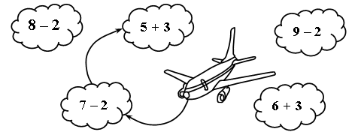
(7 – 2 = 5 5 + 3 = 8 8 – 2 = 6 6 + 3 = 9 9 – 2 = 7 7 – 2 = 5 …)
2. Какой знак и число пропущены?
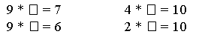
IV. Закрепление знания состава изученных чисел.
1. «Назови соседа».
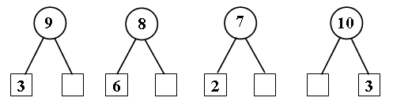
2. Задание 5 (с. 10 в тетради № 2).
Учащиеся выполняют задание 5 с последующей ф р о н т а л ь н о й проверкой. (При проверке целесообразно использовать сигнальные карточки.)
V. Работа над задачами.
1. Разбор и решение задач изученных видов.
Учащиеся читают задачу 4 (с. 10 в тетради № 2).
– Вы прочитали задачу?
– Докажите.
– Назовите условие.
– Прочитайте вопрос.
– Как узнать, на сколько одно число больше или меньше другого? (Вычитанием.)
– Запишите решение. (4 – 3 = 1 (р.).)
– Дайте ответ на поставленный вопрос и запишите его. (У Миши на 1 рыбку больше, чем у Коли.
З а п и с ь: Ответ: на 1 р. б.)
Затем разбирается задание 2 (с. 19 учебника, часть 2).
Данное задание состоит из двух задач. На вопрос первой задачи «Сколько всего рублей было у Сони?» дети отвечают устно, не записывая решения.
Вторая задача разбирается подробно: ученики выделяют условие и вопрос, данные и искомое числа, обосновывают выбор действия, записывают решение и дают ответ.
2. Подготовительная работа к решению задач в два действия.
Разбирается задача 1 (с. 19 учебника, часть 2).
Учащиеся читают текст задачи.
– Это задача?
– Почему так считается?
– Что в задаче известно?
– Что следует узнать?
– Какое действие необходимо выполнить, чтобы ответить на первый вопрос задачи? (Сложение.)
– Почему? (Потому что голубей стало больше, так как прилетели еще 2.)
– Запишите решение. (3 + 2 = 5 (г.).)
– Какое действие выполните, чтобы ответить на второй вопрос задачи? (Вычитание.)
– Почему? (Голубь улетел, значит, голубей стало меньше.)
– Запишите решение. (5 – 1 = 4 (г.).)
– Ответьте на вопросы задачи.
3. Решение задач с применением переместительного закона сложения.
С а м о с т о я т е л ь н а я работа учащихся.
Ученики решают задачу 1 (с. 10 в тетради № 2) с последующей в з а и м о п р о в е р к о й.
Учащиеся решают числовые выражения, данные в задании 5 (с. 19 учебника, часть 2).
Ф р о н т а л ь н а я проверка.
– При решении каких выражений применяли переместительный закон?
VI. Работа над развитием наблюдательности, мышления учащихся.
В заключение урока дети выполняют задание на смекалку (с. 19 учебника, часть 2).
Решение:
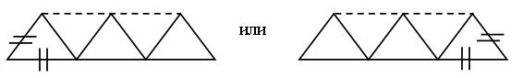
Задание на внимание (с. 19 учебника, часть 2, поля).
VII. Итог урока.
– Чему учились на уроке?
– Что особенно запомнилось, понравилось?
– Что бы вы хотели сделать по-другому?
– Оцените свою работу на уроке.

У р о к 80. ОБОБЩЕНИЕ И ЗАКРЕПЛЕНИЕ ЗНАНИЙ
УЧАЩИХСЯ
Цели урока: проверить знание учащимися состава чисел первого десятка, сформированность умения применять переместительный закон при решении выражений; решать задачи изученных видов.
Ход урока
I. Организационный момент.
II. Каллиграфическая минутка.
2 2 2
4 4 4
III. Устный счёт.
1. «Цепочка».
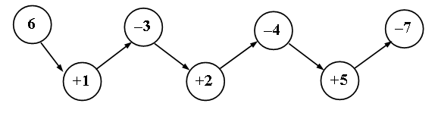
2. Какой знак и число пропущены?
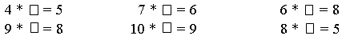
3. Рассматривая рисунок к заданию 2 (с. 21 учебника, часть 2), учащиеся повторяют состав изученных чисел.
IV. Работа над задачами.
1. Составление задачи по рисунку.
Учащиеся составляют задачу по рисунку задания 3 (с. 21 учебника, часть 2) и решают ее.
Например: в книге со сказкой «Репка» 6 страниц, а в книге со сказкой «Курочка Ряба» на 2 страницы меньше. Сколько страниц в книге со сказкой «Курочка Ряба»?
6 – 2 = 4 (с.).
Ответ: В книге со сказкой «Курочка Ряба» 4 страницы. (Ответ учащиеся дают устно.)
2. Разбор и решение задач изученных видов.
Учитель читает текст из задания 4 (с. 21 учебника, часть 2).
– Является данный текст задачей? (Нет.)
– Почему?
– Задайте вопрос, соответствующий условию. (Сколько помидоров осталось на тарелке?)
– Каким действием будете решать задачу? (Вычитанием.)
– Почему? (Потому что 4 помидора съели, то есть их осталось меньше, чем было.)
– Запишите решение. (6 – 4 = 2 (п.).)
– Дайте ответ на вопрос.
Учащиеся читают задачу 6 (с. 21 учебника, часть 2).
– Вы прочитали задачу?
– Докажите.
– Прочитайте только условие.
– Прочитайте вопрос.
– Как узнать, на сколько одно число больше или меньше другого? (Вычитанием.)
– Запишите решение задачи. (4 – 1 = 3 (г.).)
– Ответьте на поставленный вопрос.
Задачу 5 (с. 21 учебника, часть 2) ученики решают с а м о с т о я т е л ь- н о с последующей ф р о н т а л ь н о й проверкой.
V. Решение выражений.
Ученики выполняют с комментированием задание 13 (с. 23 учебника, часть 2). Решая выражения, учащиеся применяют переместительный закон сложения.
VI. Работа с геометрическим материалом.
Учащиеся выполняют задание 18 (с. 23 учебника, часть 2) и задание на смекалку (с. 23 учебника, часть 2).

Решение задания 18:
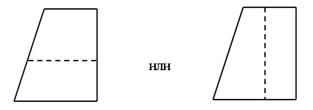
Решение задания на смекалку:
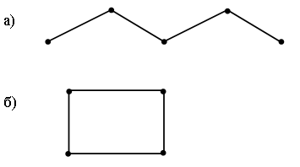
VII. Итог урока.
– Что для вас было самым интересным?
– Что вызвало затруднения?
– Понравилась ли вам ваша работа на уроке?

У р о к 81. ОБОБЩЕНИЕ И ЗАКРЕПЛЕНИЕ ЗНАНИЙ
УЧАЩИХСЯ
Цели урока: проверить, как у учащихся сформированы умения решать числовые выражения в 1 и 2 действия, сравнивать числовые выражения с числом, решать задачи изученных видов; развивать логическое мышление.
Ход урока
I. Организационный момент.
II. Каллиграфическая минутка.
5 5 5
7 7 7
III. Устный счёт.
1. Игра «Назови соседа».
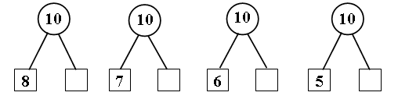
2. Найдите значение суммы чисел 6 и 3.
– Из числа 9 вычли число 3. Какое число получилось?
– Число 9 уменьшили на 4.
– Первое слагаемое 4, второе слагаемое 5. Найдите значение суммы.
– Число 10 уменьшили на 3.
– Число 7 увеличили на 2.
– Из суммы чисел 3 и 5 вычли число 3.
– К сумме чисел 1 и 4 прибавили число 2.
(Ответы учащиеся показывают сигнальными карточками.)
3. Продолжите ряд чисел, соблюдая закономерность.
– Рассмотрите ряды чисел на д о с к е:
10, 8, 6 …
0, 3, 6 …
9, 7, 5 …
1, 3, 5 …
– Продолжите каждый ряд.
(10, 8, 6, 4, 2.
0, 3, 6, 9.
9, 7, 5, 3, 1.
1, 3, 5, 7, 9.)
IV. Сравнение числового выражения и числа.
На данном этапе урока выполняется с объяснением задание 16 (с. 23 учебника, часть 2).
V. Работа над задачами.
Разбираются задачи, которые подготовят учеников к решению задач в 2 действия. Это задания 8, 10, 15 (с. 22, 23 учебника, часть 2).
Работа над задачами ведется так же, как и на предыдущих уроках: учащиеся выделяют условие и вопросы. Затем объясняют, какое действие они выполняют сначала и почему; после этого объясняют, какое действие следует выполнить для того, чтобы ответить на второй вопрос; записывают решение и дают ответы на вопросы задачи.
Исключение составляет задача 15, в которой первый вопрос ученики ставят сами; в остальном работа над данной задачей проводится так же, как и над задачами 8, 10.
VI. Решение выражений.
Ученики выполняют с комментированием задание 17 (с. 23 учебника, часть 2).
Например: 3 + 6 – 3.
Из суммы чисел 3 и 6 вычли число 3. Удобнее к шести прибавить 3. К 6 прибавить 3, получится 9. Из девяти вычесть три, будет шесть. Значение выражения равно шести.
VII. Работа по образцу.
Учащиеся рассматривают рисунок на полях учебника (с. 23, часть 2), затем переносят его в тетрадь и продолжают, соблюдая закономерность.
VIII. Итог урока.
– Что хотите сказать?
– Что вам особенно понравилось?
– Что бы хотели изменить?

У р о к 82. СВЯЗЬ МЕЖДУ СУММОЙ И СЛАГАЕМЫМИ
Цели урока: посредством наблюдения подвести учащихся к выводу о том, что если из суммы двух слагаемых вычесть одно из них, то получится другое слагаемое; продолжать работу над задачами изученных видов; развивать навыки счета, внимание, наблюдательность учащихся.
Ход урока
I. Организационный момент.
II. Каллиграфическая минутка.
6 6 6
8 8 8
III. Подготовка учащихся к восприятию нового материала.
На д о с к е записано несколько примеров на нахождение суммы:
5 + 2 = 6 + 1 =
3 + 7 = 9 + 0 =
– Как по-разному можно прочитать данные примеры? Прочитайте.
– Найдите их значение.
– Как называются числа при сложении?
– Попробуйте, используя числа первого примера, получить пример на вычитание.
– У кого получился другой пример?
– Запишите их.
Аналогичная работа проводится с остальными примерами, в результате чего на доске и в тетрадях учащихся появляется з а п и с ь:
5 + 2 = 7 3 + 7 = 10 6 + 1 = 7 9 + 0 = 9
7 – 5 = 2 10 – 3 = 7 7 – 6 = 1 9 – 9 = 0
7 – 2 = 5 10 – 7 = 3 7 – 1 = 6 9 – 0 = 9
IV. Изучение нового материала.
1. Подготовка учащихся к восприятию нового материала. Вывод.
Учитель просит детей рассмотреть полученные столбики примеров.
– Что заметили? (Следует не торопить детей, а подвести их к самостоятельному выводу о том, что если из суммы вычесть одно слагаемое, то получится другое слагаемое.)
Затем учащиеся рассматривают рисунки в задании 1 (с. 24 учебника, часть 2) и выражения, соответствующие им, и читают данные выражения хором. (Первое слагаемое 3, второе слагаемое 2, значение суммы 5.
Из значения суммы 5 вычтем первое слагаемое 3, получим второе слагаемое 2. Если из значения суммы 5 вычесть второе слагаемое 2, получится первое слагаемое 3.)
2. Закрепление знания учащимися вывода.
Для закрепления вывода, сделанного учащимися, устно выполняется задание 2 (с. 24 учебника, часть 2).
При выполнении учащимися задания учителю следует спрашивать детей о том, каким еще примером на вычитание можно продолжить каждый столбик.
После этого дети работают в тетради – выполняют задание 2 (с. 10 в тетради № 2).
Часть задания ученики выполняют с комментированием, часть с а м о с т о я т е л ь н о с последующей ф р о н т а л ь н о й проверкой.
V. Решение выражений.
Учащиеся выполняют задание 5 (с. 24 учебника, часть 2).
Первый и второй столбики ученики решают с а м о с т о я т е л ь н о с последующей в з а и м о п р о в е р к о й, третий и четвертый столбики решают с подробным объяснением.
Например:
– Из девяти вычесть три, вычесть один. Из девяти вычесть три, получится шесть. Из шести вычесть один, будет пять. Значение выражения равно пяти.
К пяти прибавить три, прибавить один. Сумма чисел пять и три равна восьми. К восьми прибавить один, получится девять. Значение суммы равно девяти.
VI. Работа над задачами.
Разбираются задачи из задания 4 (с. 24 учебника, часть 2). В каждой из задач дети выделяют основные части: условие, вопрос (так как условие записано не полностью, ученики завершают его, ориентируясь на рисунок:
1-я задача.
Всего в коробке было 10 ложек.
Взяли 4 ложки.
2-я задача.
Всего на блюде было 8 чашек.
Взяли 2 чашки. Аргументируют выбор знака действия, записывают решение и дают ответ на поставленный вопрос.
VII. Работа над развитием внимания, наблюдательности учащихся.
В заключение урока с целью развития внимания и наблюдательности учащихся учитель может предложить выполнить задание на полях учебника (с. 24, часть 2).
VIII. Итог урока.
– Какие открытия сделали?
– Чем запомнился урок?
– Какие еще задания вам хотелось бы выполнить?

У р о к 83. СВЯЗЬ МЕЖДУ СУММОЙ И СЛАГАЕМЫМИ
Цели урока: закреплять знание учащимися вывода о связи между суммой и слагаемыми; продолжать работу над задачами изученных видов; повторить состав чисел первого десятка; развивать навыки счета.
Ход урока
I. Организационный момент.
II. Каллиграфическая минутка.
7 7 7
9 9 9
III. Устный счёт.
1. «Назови соседа».
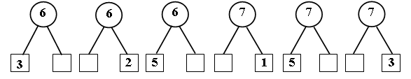
2. «Цепочка».
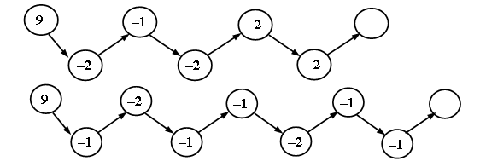
IV. Закрепление знания вывода о связи между суммой и слагаемыми.
Р а б о т а п о у ч е б н и к у.
Выполняется задание 1 (с. 25 учебника, часть 2). Учащиеся рассматривают первый рисунок и выражения, записанные под ним.
Ученики хором под руководством учителя читают: «Первое слагаемое 6, второе слагаемое 2, значение суммы 8.
Из значения суммы 8 вычли второе слагаемое 2, получили первое слагаемое 6.
Из значения суммы 8 вычли первое слагаемое 6, получили второе слагаемое 2».
Аналогично разбираются второй и третий рисунки, но выражения к третьему рисунку ученики составляют самостоятельно.
Р а б о т а п о т е т р а д и.
Затем дети выполняют задание 2 (с. 12 в тетради № 2). Данное задание может быть выполнено в парах с последующей ф р о н т а л ь н о й проверкой.
V. Работа с геометрическим материалом.
Учитель предлагает учащимся рассмотреть чертеж в задании 3 (с. 12 в тетради № 2).
– Как называются линии, которые изображены? (Отрезки.)
– Докажите.
– Что можете сказать о длине отрезков? (Первый отрезок короче второго.)
– Как вы это определили?
– Измерьте отрезки и запишите их длину.
– На сколько второй отрезок длиннее первого? (На 2 см.)
– Как узнали? (Из длины первого отрезка 8 см вычли длину второго отрезка 6 см, получили 2 см.)
После этой работы учащиеся выполняют задание на смекалку (с. 25 учебника, часть 2). (Длина одного отрезка – 7 см, другого – 8 см.)
VI. Работа над задачами.
1. Разбор и решение задач изученных видов.
Учитель предлагает ученикам прочитать текст из задания 2 (с. 25 учебника, часть 2).
– Это задача? ( Нет.)
– Почему? (Нет вопроса.)
– Задайте вопрос, соответствующий условию. (Сколько картинок осталось у Лены?)
– Каким действием будете решать задачу? (Вычитанием.)
– Почему? (У Лены осталось меньше картинок, чем было.)
– Запишите решение. (10 – 5 = 5 (к.).)
– Дайте ответ на поставленный вопрос. (У Лены осталось 5 картинок.)
Затем дети решают с а м о с т о я т е л ь н о задачу 1 (с. 12 в тетради № 2) с последующей ф р о н т а л ь н о й проверкой.
2. Подготовительная работа к решению составных задач.
Учитель читает текст задачи 3 (с. 25 учебника, часть 2).
– Является данный текст задачей? (Да.)
– Докажите.
– Прочитайте условие.
– Прочитайте вопросы.
– Какое действие следует выполнить, чтобы ответить на первый вопрос? (Сложение.)
– Почему? (Потому что папа поймал на 2 рыбки больше.)
– Запишите решение. (4 + 2 = 6 (р.))
– Какое действие выполните, отвечая на второй вопрос задачи? (Сложение.)
– Почему? (Так как спрашивается, сколько рыбок они поймали всего.)
– Запишите решение. (4 + 6 = 10 (р.).)
– Ответьте на вопросы задачи.
VII. Решение выражений.
Учащиеся решают выражения в 2 действия.
Сначала устно разбирается задание 4 (с. 25 учебника, часть 2), затем с комментированием выполняется задание 2 (с. 11 в тетради № 2).
В заключение урока ученики раскрашивают одну из картинок, данных в задании 3 (с. 11 в тетради № 2).
В з а и м о п р о в е р к а.
VIII. Итог урока.
– Чему научились на уроке?
– Почему это важно знать?
– Какова ваша роль на уроке?

У р о к 84. РЕШЕНИЕ ЗАДАЧ И ВЫРАЖЕНИЙ
Цели урока: закреплять знание учащимися состава чисел первого десятка, умение применять на практике переместительный закон сложения; формировать умение посредством выявления связи между суммой и слагаемыми находить разность чисел; развивать навыки счета; продолжать работу над задачами.
Ход урока
I. Организационный момент.
II. Каллиграфическая минутка.
0 1 2
2 1 0
III. Устный счет.
1. Найдите значения выражений на волшебном зонтике и разгадайте написанное на нем слово.
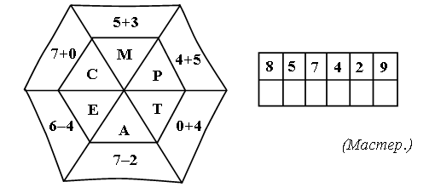
2. Игра «Назови соседа».
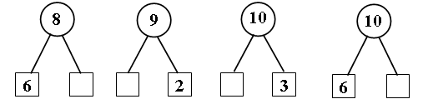
IV. Решение выражений.
1. Учащиеся с а м о с т о я т е л ь н о выполняют задание 3 (с. 11 в тетради № 2): закрашивают вторую картинку соответственно значениям выражений:
5 – желтым цветом;
6 – красным;
7 – синим;
8 – зелёным.
В з а и м о п р о в е р к а.
2. Устно разбирается задание 5 (с. 26 учебника, часть 2).
Учитель просит учеников рассмотреть внимательно выражения каждого столбика.
– Что заметили? (В 1 и 3-м столбиках записаны суммы, во 2-м столбике – примеры на вычитание, в 4-м – примеры, содержащие два действия: вычитание и сложение.)
– Рассмотрим первый и третий столбики.
– Чем они похожи? (Это суммы; в первом столбике во всех примерах одинаковое второе слагаемое – 8, в третьем столбике одинаковое первое слагаемое – 6.)
– Как удобно найти значения сумм, записанных в первом столбике? (Поменять слагаемые местами.)
– Поменяйте слагаемые местами и найдите значения сумм.
– Нужно ли применять переместительный закон при решении третьего столбика примеров? (Нет.)
– Почему?
– Найдите значения сумм.
– Что увидели? (Значения сумм уменьшаются на один.)
– Почему? (Так как вторые слагаемые уменьшаются на один.)
– Рассмотрите второй столбик примеров.
– Что хотите сказать? (Во всех примерах вычитают из числа 9; числа, которые вычитают, уменьшаются на один.)
– Как будут меняться значения выражений? (Увеличиваться.)
– Проверим это вычислением.
– Найдите значения выражений последнего столбика. (Дети находят значения данных выражений с объяснением.)
3. С комментированием выполняется задание 2 (с. 13 в тетради № 2).
V. Работа над задачами.
Работа ведется по заданиям 1, 3, 4 (с. 26 учебника, часть 2) и заданию 4 (с. 12 в тетради № 2).
Часть задач можно разобрать и решить устно, задача в тетради решается детьми с а м о с т о я т е л ь н о с последующей ф р о н т а л ь н о й проверкой.
Работа над задачами проводится по э т а п а м:
1) дети выделяют условие и вопрос;
2) называют данные и искомое числа;
3) выбирают и аргументируют выбор знака действия;
4) записывают решение;
5) дают ответ на вопрос задачи.
VI. Работа по образцу.
В заключение урока дети рассматривают узор полях учебника (с. 26, часть 2), переносят его в тетрадь, продолжают, соблюдая закономерность, и раскрашивают.
VII. Итог урока.
– Что хотите сказать?
– Какое задание было самым интересным?
– Что бы вы сделали по-другому?

У р о к 85. НАЗВАНИЯ ЧИСЕЛ ПРИ ВЫЧИТАНИИ
Цели урока: познакомить учащихся с названиями чисел при вычитании; продолжать работу над решением задач и выражений; развивать наблюдательность, логическое мышление учащихся.
Ход урока
I. Организационный момент.
II. Каллиграфическая минутка.
2 2 2
5 5 5
III. Повторение изученного материала и подготовка к восприятию нового материала.
Н а д о с к е п р и м е р ы:
8 – 2 6 + 3 1 + 7 8 – 4
9 – 4 5 + 2 2 + 6 7 – 3
– Что заметили?
– На какие группы можно разделить данные выражения?
– Прочитайте записанные выражения по-разному.
– Как называются числа при сложении?
IV. Изучение нового материала.
1. Знакомство с новыми терминами – названиями чисел при вычитании.
Учитель. Сегодня вы узнаете, как называются числа при вычитании.
Н а д о с к е з а п и сь:
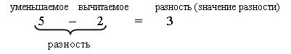
Учитель предлагает детям рассмотреть запись, четко проговаривает названия чисел при вычитании, а затем читает выражение с использованием новых слов:
– Уменьшаемое 5;
вычитаемое 2;
разность равна трем.
Или: разность чисел 5 и 2 равна 3.
2. Чтение и запись примеров на вычитание с использованием новых терминов.
Следует поупражнять детей в чтении примеров на вычитание с использованием слов: уменьшаемое, вычитаемое, разность (значение разности).
Примеры записаны на д о с к е:
9 – 3 10 – 8 8 –3
7 – 4 10 – 6 6 – 1
Для закрепления учащимися терминов «уменьшаемое», «вычитаемое», «разность» учитель дает детям под диктовку несколько выражений, которые они записывают в тетрадь (один ученик выполняет работу на доске).
Уменьшаемое 7, вычитаемое 3. Найдите разность.
Уменьшаемое 9, вычитаемое 1. Чему равна разность чисел?
Найдите разность чисел, если известно, что уменьшаемое равно 5, вычитаемое – 3.
Уменьшаемое 10, вычитаемое 2. Найдите разность чисел.
Учащиеся выполняют устно задание 3 (с. 27 учебника, часть 2): уменьшают данные числа.
Учителю следует добиваться от учеников того, чтобы при чтении выражений они использовали термины «уменьшаемое», «вычитаемое», «разность».
Например:
– Уменьшаемое 4, вычитаемое 2, разность 2. Или: число 4 уменьшить на 2, получится 2, или разность чисел 4 и 2 равна двум.
V. Решение выражений.
Учитель предлагает учащимся внимательно рассмотреть выражения в задании 5 (с. 27 учебника, часть 2), а затем, проанализировав примеры каждого столбика и подметив закономерность, продолжить каждый столбик еще одним примером.
3 + 4 – 2 10 – 3 + 1 8 + 2 – 1
4 + 3 – 3 9 – 2 + 2 7 + 3 – 2
5 + 2 – 4 8 – 1 + 3 6 + 4 – 3
6 + 1 – 5 5 + 5 – 4
Особое внимание следует обратить на второй столбик, который должен быть продолжен примером 7 – 0 + 4. Значение данного примера дети не могут найти, так как знакомы лишь с табличным сложением до 10. Однако, проанализировав значения предыдущих выражений (8, 9, 10) и увидев, что они увеличиваются на один, дети могут догадаться, что значение последнего выражения равно 11; либо значение данного выражения дети находят по числовой прямой:
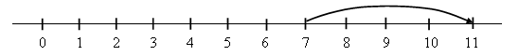
VI. Работа над задачами.
Разбираются задачи 2, 4 (с. 27 учебника, часть 2).
Учащиеся выделяют в задачах условие и вопрос, аргументируют выбор знака действия, составляют схему каждой задачи, записывают решение и дают ответ на вопрос задачи.
VII. Работа над развитием логического мышления учащихся.
В заключение урока учащиеся выполняют задание на смекалку (с. 27, часть 2, поля учебника).
VIII. Итог урока.
– Что нового узнали?
– Чему учились?
– Оцените свою работу на уроке.

У р о к 86. ВЫЧИТАНИЕ ИЗ ЧИСЕЛ 6, 7
Цели урока: познакомить учащихся с приемом вычитания на основе соответствующего примера на сложение; продолжать работу над задачами; развивать навыки счета.
Ход урока
I. Организационный момент.
II. Каллиграфическая минутка.
6 6 7 7 6 6 7 7
7 6 7 6 7 6 7 6
III. Подготовка учащихся к восприятию нового материала.
1. Игра «Назови соседа».
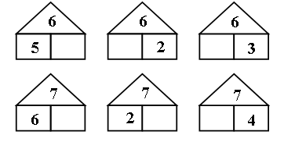
2. Сколько останется, если:
из 6 вычесть 1?
из 6 вычесть 3?
из 6 вычесть 4?
3. Какое число получится, если:
7 уменьшить на 2?
из 7 вычесть 1?
7 уменьшить на 3?
IV. Изучение нового материала.
1. Знакомство с приемами вычитания на основе примера на сложение.
На д о с к е записаны разности:
6 – 2 7 – 3
6 – 3 7 – 2
6 – 5 7 – 1
– Что хотите сказать?
– Какие примеры на сложение помогут решить данные выражения?
( 6 = 2 + 4 6 = 3 + 3 6 = 5 + 1
7 = 3 + 4 7 = 2 + 5 7 = 1 + 6 )
Учащиеся выполняют с комментированием задание 1 (с. 28 учебника, часть 2).
V. Работа над задачами.
Разбираются задачи из заданий 2, 3 (с. 28 учебника, часть 2).
Учитель читает текст из задания 2.
– Это задача? (Нет.)
– Почему? (Нет вопроса.)
– Задайте вопрос, соответствующий условию. (Сколько закладок осталось у Веры?)
– Каким действием следует решать задачу? (Вычитанием.)
– Почему? (Так как Вера подарила 2 закладки, значит, у нее стало меньше закладок.)
– Запишите решение задачи. (6 – 2 = 4 (з.).)
– Ответьте на поставленный вопрос. (У Веры осталось 2 закладки.)
Выполняя задание 3, дети составляют задачи, опираясь на рисунки, затем решают задачи, предварительно выделив в них условие, вопрос, данные и искомое числа, составив схемы и аргументировав выбор знака действия.
Задача 1. В корзине лежало 7 яблок, а на тарелке – 2 яблока. Сколько всего яблок?
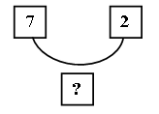
7 + 2 = 9 (яб.).
Всего 9 яблок.
Задача 2. Всего 10 вилок. На столе 4 из них, остальные – в коробке. Сколько вилок в коробке?
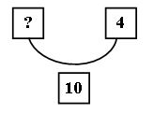
10 – 4 = 6 (в.).
В коробке 6 вилок.
VI. Развитие у учащихся навыков счёта.
С а м о с т о я т е л ь н а я работа учащихся с последующей в з а и м о- п р о в е р к о й.
1. Найти значения выражений:
4 + 2 5 – 2
7 + 1 9 – 1
3 + 5 6 – 2
2. Какое число пропущено?
* + 3 = 6 6 – * = 3 4 + * = 8
* + 6 = 7 7 – * = 1 3 + * = 3
VII. Работа над развитием мышления учащихся.
В заключение урока ученики выполняют задание на смекалку (с. 28 учебника, часть 2).
(Останется 5 углов.)
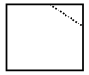

VIII. Итог урока.
– Чему научил вас сегодняшний урок?
– Какая работа понравилась больше всего?
– Почему?

У р о к 87. ВЫЧИТАНИЕ ИЗ ЧИСЕЛ 6, 7.
СВЯЗЬ СЛОЖЕНИЯ И ВЫЧИТАНИЯ
Цели урока: формировать у учащихся умение использовать прием вычитания на основе соответствующего примера на сложение; закреплять умение учеников решать примеры в два действия; продолжать работу над задачами.
Ход урока
I. Организационный момент.
II. Каллиграфическая минутка.
0 0 0 0
10 10 10
III. Устный счёт.
1. «Цепочка».
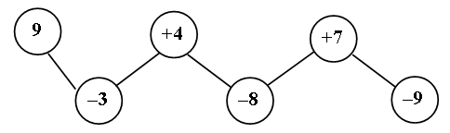
2. Сравните. Какой пример следующий?
3 + 1 =
5 + 1 =
7 + 1 =
(9 + 1 = )
IV. Вычитание из чисел 6, 7, основанное на связи сложения и вычитания.
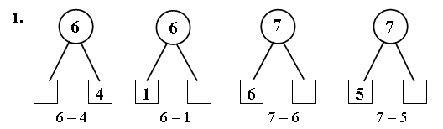
(Шесть – это два и четыре.
Из шести вычесть четыре, получится два.
Шесть – это 1 и 5. Из 6 вычесть 1, получится 5.
Семь – это 6 и 1. Из 7 вычесть 6, получится 1.
Семь – это 5 и 2. Из 7 вычесть 5, получится 2.)
2. «Домино».
Учитель может использовать задание 1 (с. 29 учебника, часть 2) или подобрать задание, аналогичное ему.
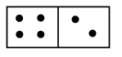
(Сумма чисел 4 и 2 равна шести.
Из шести вычесть два, получится четыре.
Из шести вычесть четыре, получится два.)
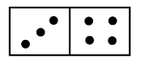
(К трем прибавить четыре, получится семь.
Из семи вычесть три, получится четыре. Из семи вычесть четыре, получится три.)
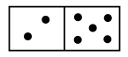
(Два увеличить на пять, получится семь.
Из семи вычесть два, получится пять.
Из семи вычесть пять, получится два.)
V. Работа над задачами.
Подготовка к решению задач в два действия.
Рассматриваются задания 3, 4 (с. 29 учебника, часть 2).
Один из учащихся (или учитель) читает текст задачи 2.
– Вы прочитали задачу? (Да.)
– Докажите.
– Прочитайте условие.
– Каковы вопросы задачи?
– Какое действие нужно выполнить, чтобы ответить на первый вопрос задачи? (Вычитание.)
– Почему так считаете? (У второй наседки цыплят меньше.)
– Запишите решение. (6 – 2 = 4 (ц.).)
– Какое действие следует выполнить, чтобы дать ответ на 2-й вопрос? (Сложение.)
– Почему? (Спрашивается, сколько цыплят у двух наседок.)
– Запишите решение. (6 + 4 = 10 (ц.).)
– Ответьте на вопросы задачи.
Аналогично разбирается задача 3.
VI. Решение выражений.
Учащиеся выполняют задание 5 (с. 29 учебника, часть 2).
Первый и второй столбики решаются учащимися с подробным объяснением, третий – с а м о с т о я т е л ь н о с последующей ф р о н- т а л ь н о й проверкой.
(К разности чисел 6 и 4 прибавить число 5. Разность чисел 6 и 4 равна двум. К двум прибавить пять, получится семь.
Из суммы чисел 5 и 4 вычесть число 3. Сумма чисел 5 и 4 равна девяти. Из девяти вычесть три, получится шесть. И т. д.)
VII. Работа с геометрическим материалом.
Р а б о т а п о у ч е б н и к у.
– Как называются линии, изображенные в задании 6 (с. 29 учебника, часть 2)? (Отрезки.)
– Что вы можете сказать о длине отрезков? (Длина розового отрезка 5 см, длина зеленого – 6 см. Розовый отрезок короче зеленого. Зеленый отрезок длиннее розового.)
– Как узнать, на сколько зеленый отрезок длиннее розового и на сколько розовый отрезок короче зеленого? (Вычитанием. Из большего числа вычтем меньшее: 6 – 5 = 1. Зеленый отрезок – длиннее розового на 1 см, розовый отрезок короче зеленого на 1 см.)
Р а б о т а в т е т р а д и.
Разбирается задание 6 (с. 12 в тетради № 2).
– Помогите ежику найти самый короткий путь до дома.
Ф р о н т а л ь н а я проверка.
VIII. Итог урока.
– Чему учились на уроке?
– Какое задание было для вас самым простым?
– А какое самым трудным?
– Как вы справились с работой на уроке?

У р о к 88. ВЫЧИТАНИЕ ИЗ ЧИСЕЛ 8, 9
Цели урока: закреплять знание приема вычитания на основе соответствующего примера на сложение; продолжать работу над задачами; развивать мышление учащихся.
Ход урока
I. Организационный момент.
II. Каллиграфическая минутка.
8 8 8
9 9 9
III. Подготовка учащихся к восприятию нового материала.
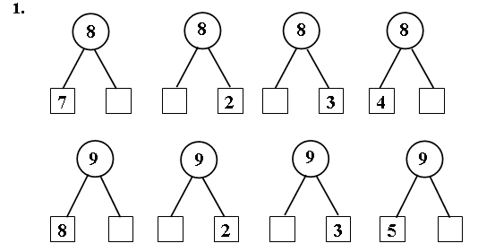
2. «Какое число пропущено?»
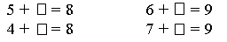
IV. Изучение нового материала.
1. Вычитание из чисел 8, 9, основанное на связи сложения и вычитания.
На д о с к е з а п и с ь:
8 – 1 = 8 – 3 = 8 – 4 = 8 –6
9 – 3 = 9 – 2 = 9 – 5 = 9 – 8 =
– Какие примеры на сложение помогут решить данные выражения?
(8 = 1 + 7 8 = 3 + 5 8 = 4 + 4 8 = 6 + 2
9 = 3 + 6 9 = 2 + 7 9 = 5 + 4 9 = 8 + 1)
2. Закрепление знания приема вычитания.
Р а б о т а в т е т р а д и.
Учащиеся выполняют с а м о с т о я т е л ь н о задание 5 (с. 12 в тетради № 2) с последующей в з а и м о п р о в е р к о й.
V. Работа над задачами.
1. Разбор и решение задач изученных видов.
Учащиеся читают задачи из задания 4 (с. 30 учебника, часть 2).
– Чем похожи задачи?
– Чем отличаются?
Далее задачи разбираются подробно: в каждой из них выделяются условие, вопрос, данные и искомое числа; ученики обосновывают выбор знака действия, записывают решение и дают ответ на поставленный вопрос.
После этого дети с а м о с т о я т е л ь н о решают задачу 1 (с. 13 тетради № 2) с последующей ф р о н т а л ь н о й проверкой.
2. Подготовка к решению составных задач.
Учащиеся читают задачи из задания 3 (с. 30 учебника, часть 2).
– Что хотите сказать?
– Чем похожи задачи?
– Как вы думаете, связаны ли эти задачи между собой? (Да.)
– Проверим это, решив задачи.
– Какое действие следует выбрать, чтобы ответить на вопрос первой задачи? (Вычитание.)
– Почему? (Потому что в другой книге сказок на две меньше.)
– Запишите решение. (6 – 2 = 4 (с.).)
– Дайте ответ на вопрос задачи.
– Что заметили? (Первая и вторая задачи связаны между собой. Ответ первой задачи является одним из данных чисел второй.)
– Как будете решать вторую задачу? (Сложением.)
– Почему? (Так как нужно узнать, сколько сказок всего в двух книгах.)
– Запишите решение. (6 + 4 = 10 (с.).)
– Дайте ответ на поставленный вопрос.
VI. Решение выражений.
Учащиеся выполняют с комментированием задание 1 (с. 30 учебника, часть 2).
VII. Работа с геометрическим материалом.
В заключение урока учащиеся выполняют задание на смекалку (с. 30 учебника, часть 2).
Решение:
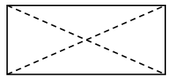
VIII. Итог урока.
– Какие открытия сделали?
– Что особенно запомнилось?

